臺灣綠島監獄97年度4月份業務興革活動實錄照片
依據：部頒規定本監服務隊加強協助鄰近社區實施敦親睦鄰
項目：維護環境衛生協助中寮社區實施認養道路清掃（一）
日期：97年4月29日
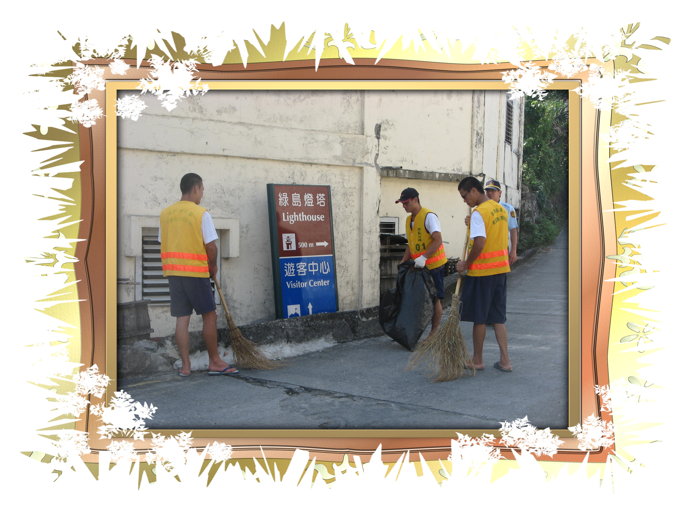
依據：部頒規定本監服務隊加強協助鄰近社區實施敦親睦鄰
項目：維護環境衛生協助中寮社區實施認養道路清掃（二）
日期：97年4月29日
